实验四 冒泡排序

题目：编写冒泡排序程序
班级：软件 1802 姓名： 程长 学号：201816040209 完成日期：2019-12-10

一、需求分析
1、使用冒泡排序。
2、输出排序过程。
3、测试数据.
（1）
8
4 5 2 7 33 4 6 9
（2）
5
1 3 4 5 2
二、概要设计
为实现上述程序功能，数组存储，并输出每次的排序过程。

三、详细设计
#include<iostream>
#include <bits/stdc++.h>
using namespace std;

//冒泡排序
void bubbleSort(int *arr,int len)
{
for (int i = 0; i < len - 1; i++)
{
for(int j = 0;j < len - i - 1;j++)
{
if (arr[j] > arr[j + 1])
{
int temp = arr[j];
arr[j] = arr[j + 1];
arr[j + 1] = temp;
}
}
cout<<"第"<<i+1<<"趟"<<endl;
for (int i = 0; i < len; i++)
{
cout << arr[i] <<" ";
}
cout<<endl;
}

}

//打印冒泡排序后的数组
void printArray(int* arr, int len)
{
for (int i = 0; i < len; i++)
{
cout << arr[i] <<" ";
}
}

//主函数
int main()
{
//1、创建数组
//2、创建函数，实现冒泡排序
//2、打印排序后的数组

freopen("in.txt","r",stdin);
//freopen("out.txt","w",stdout);
int arr[100];
int a=0,sum=0,len=0,n=0;
char ch;
cout<<"input the number"<<endl;
cin>>n;
cin.get(ch);

for(int i=0;i<n;i++)
{
cin>>a;
arr[i] = a;
sum+=1;
}
len = sum;
bubbleSort(arr, len);
fclose(stdin);
fclose(stdout);
return 0;
}

四、调试分析
1、如果有n个数则需要比较n-1次

五、运行结果
（1）用冒泡排序
8
4 5 2 7 33 4 6 9
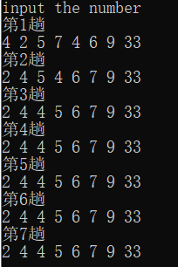
（2）
5
1 3 4 5 2
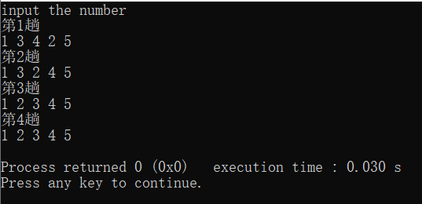

六、实验环境

（1）Windows 10系统下
（2）编程环境：CLion2019.2，codeblocks17.12

七、实验体会
冒泡排序比较简单，空间复杂度低，稳定，缺点时间复杂度高，效率低

